Конкурсное задание №4

Проекта «Города для детей.2019»

«Проведение цикла мероприятий историко-культурной, краеведческой направленности «Моя малая Родина: история, традиция, люди»

- Научно-практическая конференция «Ржев в истории России».
В рамках празднования Дня города 28 июня в центральной библиотеке им. А.Н. Островского при поддержке Администрации города Ржева и Ржевского краеведческого общества состоялась и Ржевского краеведческого общества состоялась научно-практическая конференция «Ржев в истории России».
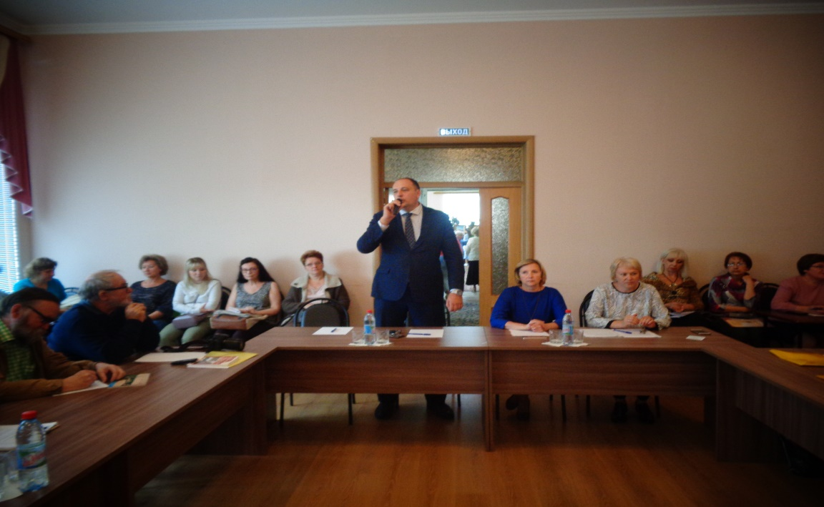
С приветственным словом к участникам конференции обратился Глава города Ржева Вадим Вячеславович Родивилов. Он подчеркнул, что знание истории родного города позволяет сохранить преемственность поколений. Основной целью работы конференции является формирование активной гражданской позиции, патриотизма, уважения к истории родного края, своему происхождению, развитие и поддержание интереса обучающихся к истории ржевской земли.
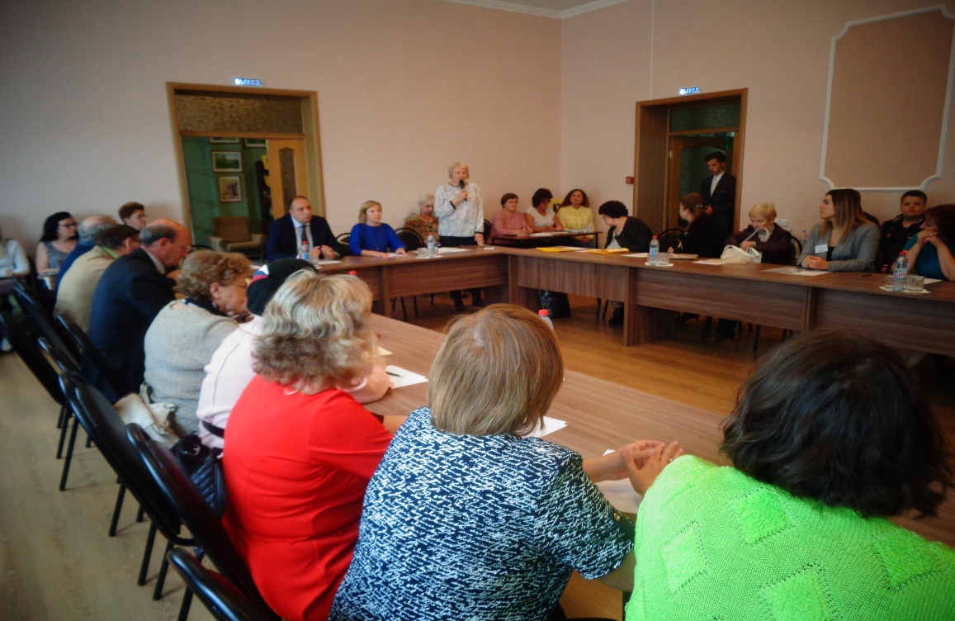

Ведущие конференции – Валентина Львовна Копылова, директор МУК «Ржевская ЦБС», Наталья Георгиевна Дранова, член Президиума Ржевского Совета ветеранов войны, труда и правоохранительных органов, член Общественного совета по туризму при администрации г. Ржева, краевед.
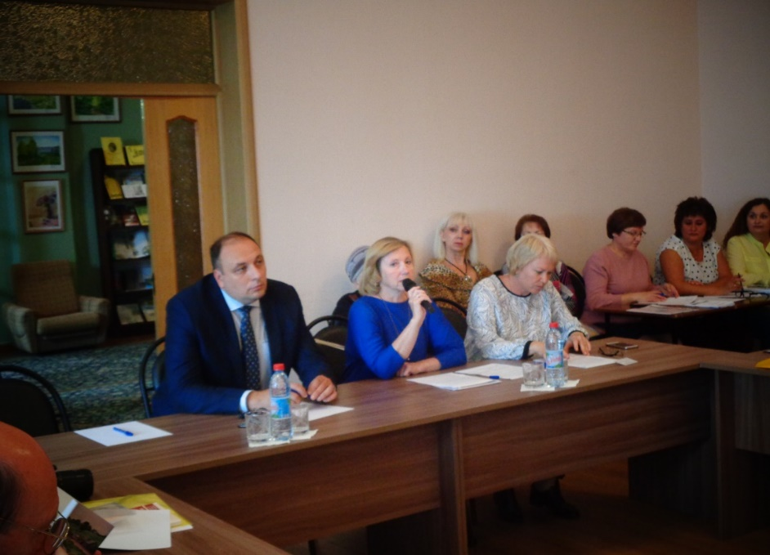
Программа конференции была разноплановой. Темы докладов затрагивали разные периоды истории города: говорилось о крупном пожаре 1871 года, о событиях под Ржевом в годы Великой Отечественной войны. В докладах исследовалась деятельность известных наших земляков: Т.И. Волоскова, Ф.Н. Глинки и неизвестного героя И.Я. Колина. Несколько выступлений было посвящено православным храмам и православным традициям Ржевской земли. С докладами выступили историки из Твери, Старицы, научные сотрудники Тверского объединённого музея, ржевские краеведы, школьники:
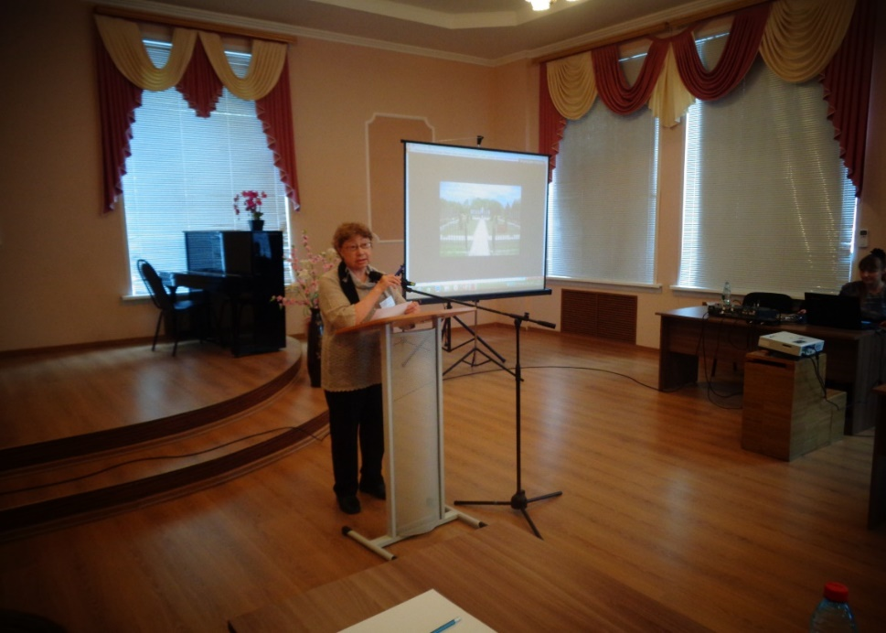
Герасимова Светлана Александровна, кандидат исторических наук, главный научный сотрудник ГБУК Тверской области «Тверской государственный объединенный музей» (г. Тверь).
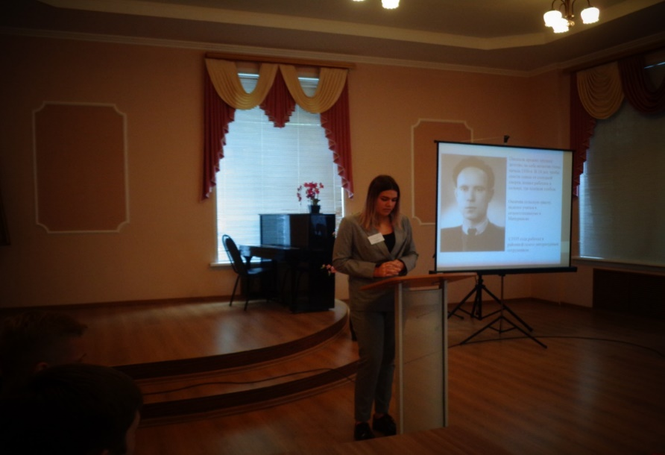
Краюшкина Инна, учащаяся 11 класса МОУ «Гимназия №10» имени учителя В.А. Смирнова города Ржева Тверской области.
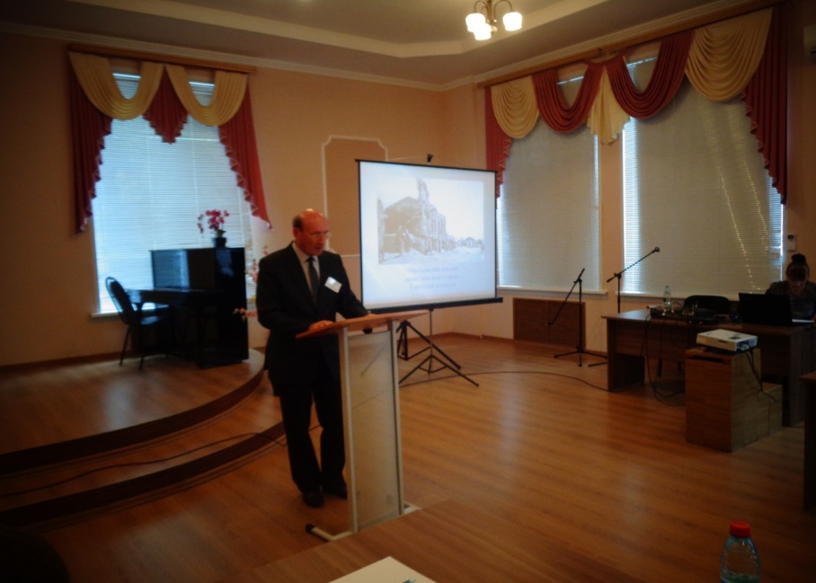
Дранов Олег Александрович, член Президиума Ржевского Совета ветеранов войны, труда и правоохранительных органов, член Общественного совета по туризму при администрации г. Ржева, краевед (г. Ржев).
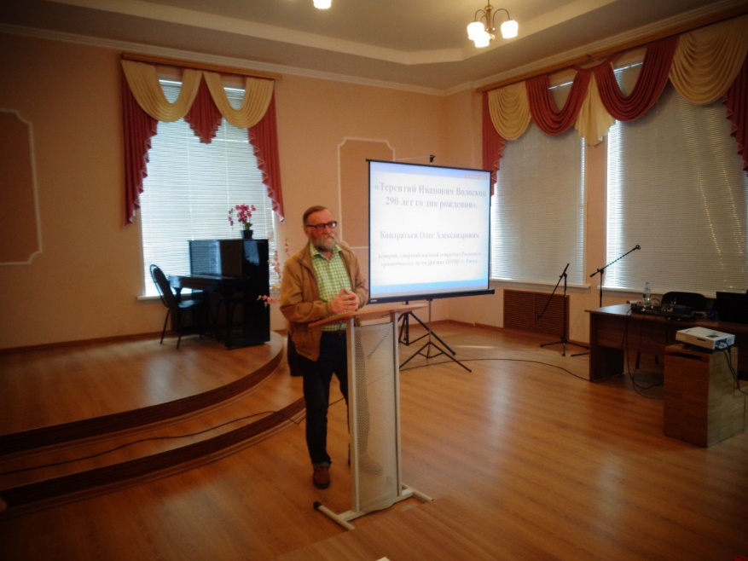
Кондратьев Олег Александрович, историк, старший научный сотрудник Ржевского краеведческого музея [филиал ТГОМ], г. Ржев.
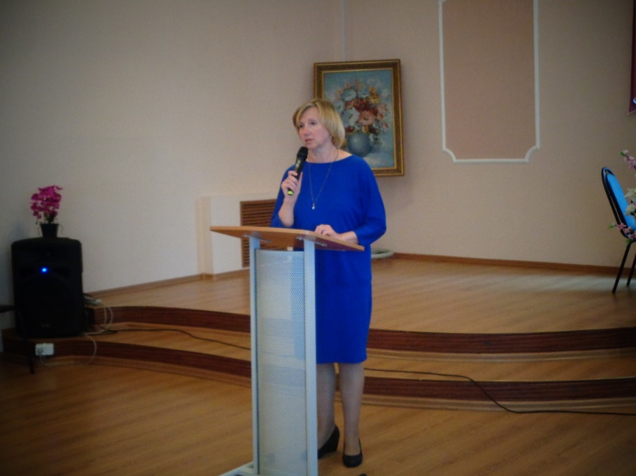
Дранова Наталия Георгиевна, член Президиума Ржевского Совета ветеранов войны, труда и правоохранительных органов, член Общественного совета по туризму при администрации г. Ржева, краевед (г. Ржев).
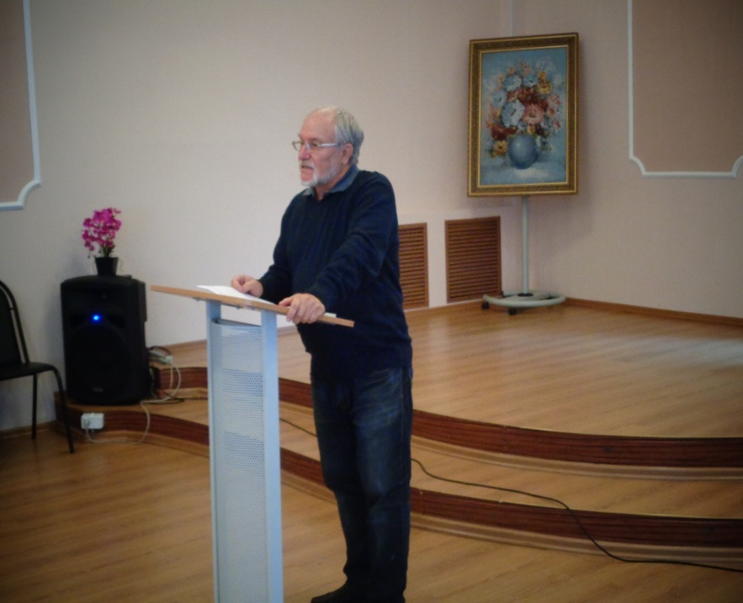
Шитков Александр Владимирович, историк, автор книг по краеведению и истории Тверского Верхневолжья, преподаватель колледжа (г. Старица, Тверская обл.).
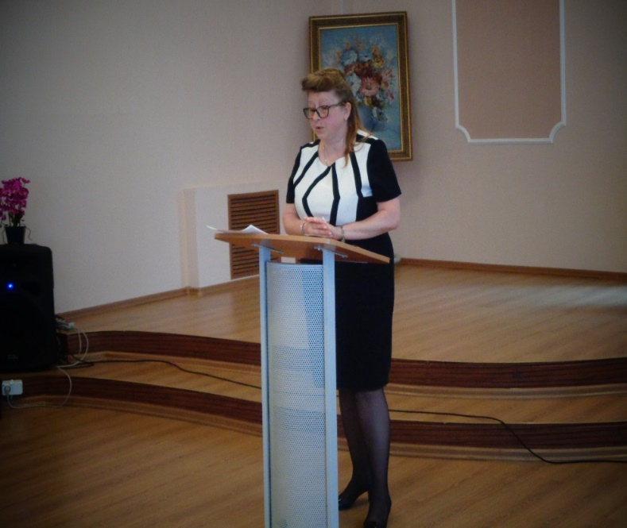
Громова Светлана Алексеевна, заместитель директора по воспитательной работе МОУ «СОШ №2», член Общественного совета по туризму при администрации г. Ржева.
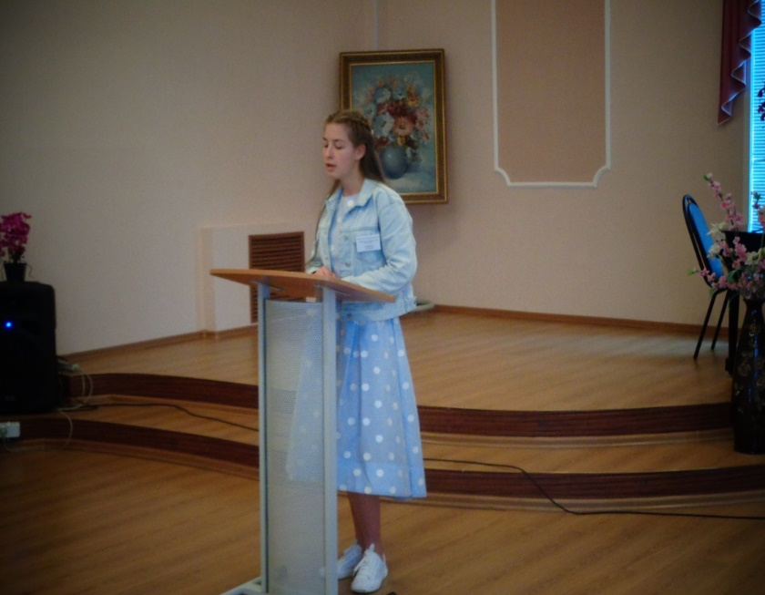
Чайкина Ксения, учащаяся 10 класса МОУ «СОШ №2».
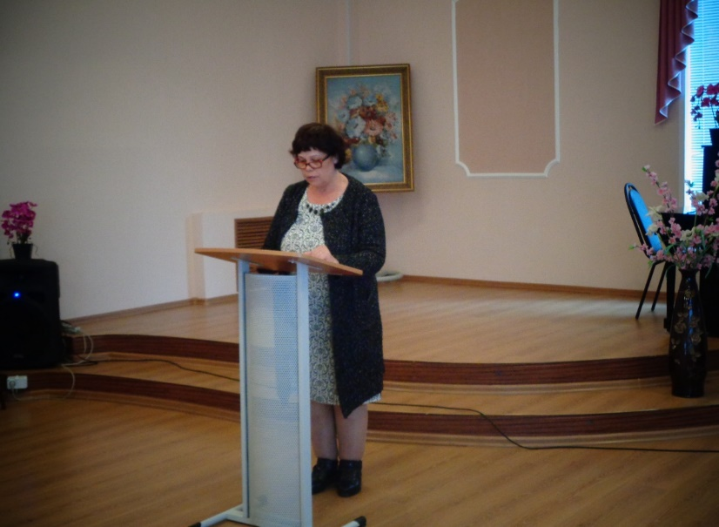
Козинова Ольга Ивановна, внештатный сотрудник музея «Православные святыни земли Ржевской» при Вознесенском соборе г. Ржева.
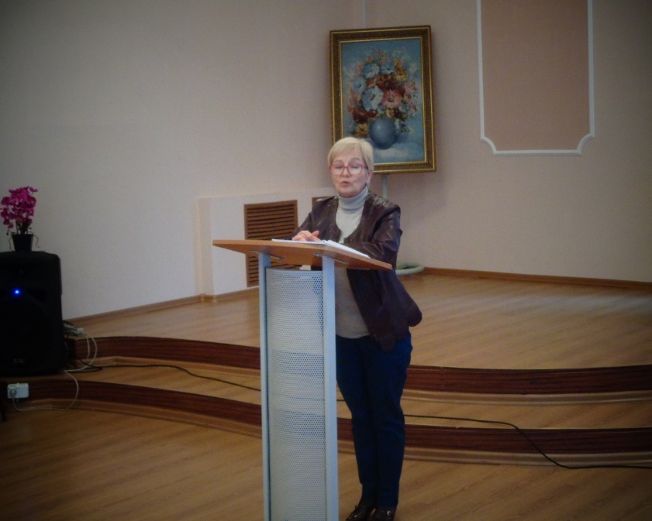
Серова Нина Григорьевна, журналист, ржевский краевед.
В работе конференции приняли участие учителя, школьники, сотрудники библиотек, средств массовой информации и люди, неравнодушные к истории своего края. Участники принимали активное участие в обсуждении, высказывали свои мнения. Подводя итоги конференции, её участники подчеркнули, что необходимо изучать историю родного города и продолжать работу по выявлению исторических мест и фактов, а также людей, прославивших свою малую Родину.

- Проект
«Нравственно-патриотический квест
«Мы этой памяти верны», посвященный оккупации города Ржева»
Автор: Путенкова И.М.
Педагог дополнительного образования МУ ДО ДДТ

Пояснительная записка
Квест – это приключенческая игра (от англ. quest— поиски), является одним из основных жанров игр, требующих от игрока решения умственных задач для продвижения о сюжету.
Современный мир задает новые форматы для подачи и закрепления
информационного материала. Мы в своей игре постарались аккуратно совместить
новые форматы и давно известные исторические факты, с тем, чтобы максимально
заинтересовать учеников и закрепить в их сознании патриотические настроения и
гордость за свой народ
Квест-мастерская - это современный и увлекательный формат изучения истории. Он является командной игрой, в которой участники выполняют задания, связанные одной сюжетной линией.
Квест- мастерская выполняет ряд функций:
1) Командообразование;
2) Мотивация к познанию исторических процессов Отечества и родного края;
3) Становление патриотизма.
Сценарий и задания Квестов основаны на достоверных исторических фактах и воспоминаниях ветеранов.
Квест - мастерская может содержать различные задания, направленные как на определение знаний в исторических фактах, так и освоение навыков и умений, необходимых при военных действиях.
Цели и задачи Квеста:
Целью проведения Квеста является патриотическое воспитание подрастающегопоколения.
Задачи Квеста:
- содействовать воспитанию уважительного отношения к своей Родине, ее героической истории, формированию активной жизненной позиции, творческой активности молодежи;
- заинтересовать школьников событиями одного из главных сражений ВОВ с помощью нового формата закрепления информации (квест);
- сформировать мотивацию к изучению истории родного края;
- научить школьников работать в команде, уважать и слушать каждого участника.
Результаты проекта:
Ожидаемый качественный результат - повышение уровня патриотизма и исторических знаний молодежи города Ржева об одном из самых масштабных сражений ВОВ.
Ожидаемый количественный результат – привлечение к мероприятию: 100 участников и 20 волонтеров. Размещение постов по итогам конкурса в группе “Волонтеры Победы, Ржев Сегодня, на информационном ресурсе «Школы добровольцев» и МУ ДО ДДТ, а также в соц. сетях партнеров.
Этапы организации:
При подготовке игры можно выделить четыре этапа.
1. Ориентация.
Организаторы представляют тему квеста, знакомят с основными терминами и теорией
погружения в сюжет игры, которые в ней используются. Далее он дает характеристику
имитации игровых правил, обзор общего хода игры.
2. Подготовка к проведению.
Организатор излагает сценарий, останавливаясь на игровых задачах, правилах, ролях,
игровых процедурах, правилах подсчета очков, примерном типе решений в ходе игры.
3. Проведение игры
Организатор проводит саму игру, по ходу дела фиксируя следствия игровых действий
(следит за подсчетом очков, характером принимаемых решений), разъясняет неясности
и т.д.
4. Обсуждение игры.
Организатор проводит обсуждение, в ходе которого дается описательный обзор- характеристика событий игры и их восприятия участниками, возникавших по ходу дела
трудностей, идей, которые приходили в голову, и т.д. Организатор побуждает
играющих к анализу проведенной игры. Особое внимание при этом уделяется
сопоставлению имитации с соответствующей областью реального мира, установлению
связи содержания игры с содержанием образовательной составляющей. Одним из
результатов обсуждения может быть и пересмотр игры, сбор предложений по внесению
в нее поправок, изменений.
Этап ориентация:
Разработка игры
— разработка сценария
— план квеста/маршрутной игры
— общее описание игры
— содержание инструктажа
— подготовка материального обеспечения
— работа с источниками
— мозговой штурм
— работа с игротехником, инфоргом
Этап подготовки:
— постановка проблемы, целей
—регламент, правила
— распределение ролей
—формирование групп, консультации по задачам
Этап проведения
- регистрация
— информирование команд
– сбор команд
– выдача маршрутных листков и карт
– общий инструктаж
Прохождение квеста
— выполнение заданий
— контроль регламента выполнения заданий
— соблюдение правил безопасности
— подведение итогов
Этап обсуждение
—вывод из игры
— анализ, рефлексия
— оценка и самооценка работы
— выводы и обобщения
— рекомендации
СТРУКТУРА КВЕСТА.
Квест состоит из следующих обязательных частей.
1. Введение
Вводная часть, которая знакомит участников с темой квеста, вовлекает в работу и
вызывает интерес.
2. Задание, вопрос или постановка проблемы
В этой части квеста ставится проблема или задача, представленная для решения. Здесь
же уточняется формат и детали мероприятия.
3. Процесс
В данной части квеста находится пошаговая инструкция,Интернет помогающая участникам выполнить задание. Каждый шаг следует подробно расписать. Например, разбиение на
группы, распределение ролей участников, порядок выполнения заданий, методика
поиска станций.
4. Источники
Интернет Здесь содержатся ссылки на ресурсы, книги и учебники. Процесс поиска информации
может занять время, поэтому рациональнее направить участникам квеста, подобрав
заранее ссылки на материал по теме.
5. Оценивание
Стоит подробно описать требования, по которым будет оцениваться задания квеста. На
мой взгляд, здесь стоит использовать модель оценивания, с приведенными критериями,
баллами и словесным описанием. Таким образом, оценивание становится прозрачным,
и учащиеся имеют четкое представление о том, как оно будет осуществляться.
6. Заключение
Заключение содержит в обобщенном виде итог прохождения квеста: знания, которые
получат участники, идеи о продолжении работы над этой темой, обратная связь/рефлексия участников игры
Команда квеста.
Организационную команду целесообразно разделить на следующие группы:
• Сценаристы (сбор исторических фактов, разработка легенды и заданий) 2-4 человека.
• Творческая группа (дизайнер, фотограф, видеограф) 2-3 человека.
• Техническая группа (реквизит, звуковое и мультимедиа оборудование) 2-4 человека.
•Стартово- протокольная служба (организаторы, выдающие маршрутные листы, следящие за соблюдением правил, принимающие результаты у команд, завершивших маршрут) 2-4 человека.
•Инфорги (волонтеры, которым предстоит следить за прохождением задачи в сети интернет и отслеживать правильность выполнения заданий) в зависимости от количества команд – 2-4 человека
• Судейская коллегия (подведение итогов, оценка команд, начисление дополнительных баллов или штрафов в зависимости от особенностей прохождения маршрута участниками) 2-4 человека.

Схема нравственно-патриотического квеста «Мы этой памяти верны»:
Наш квест посвящен оккупации города Ржева немецко-фашистскими войсками. В преддверии важной для нашего города даты – 10 летия присвоения звания Город воинской славы, волонтеры Дома детского творчества провели тестирование среди школьников среднего звена и старшеклассников, которое чтобы максимально
заинтересовать учеников и закрепить в их сознании патриотические настроения и
гордость за свой народ.
В связи с чем было принято решение о разработке нового формата изучения данной тематики. Наше прошлое богатое, интересное и поучительное. Ведь Ржев - один из древнейших городов Верхневолжья. Но из всей прожитой ржевитянами жизни самыми тяжелыми были 1941-1943 годы, годы Великой Отечественной войны.
Поэтому наш квест предлагает стать не сторонними участниками информационного потока, а непосредственными героями квеста «Мы этой памяти верны» и отправиться в путешествие по героическим страницам Великой Отечественной войны, а именно во времена 17 месячной оккупации Ржева.
Современные реалии жизни подростков напрямую связаны с интернетом и социальными сетями. Именно поэтому, чтобы получить в результате повышенный интерес к теме, в нашей игре на старте команды проходят регистрацию, вступая в группу «Школа добровольцев» Вконтакте.
При проведении мероприятия используются маршрутные листов в социальной сети «Вконтакте» в группе (https://vk.com/club153376213). На связи с инфоргом квеста находится только капитан команды, все остальные участники не имеют возможности пользоваться телефоном и интернетом. Для команд последовательность посещения этапов различна.
Все задания выполняются только командой и согласно общему решению.
Результат игры зависит от: скорости разгадывания шифровок (знаний по теме)
До игры, все команды должны быть зарегистрированы, капитан добавляется в специальный чат с инфоргом. Количество участников в одной команде не может превышать 8 человек. Все команды должны иметь свое название, эмблему Все участники команды фиксируются в контрольном листе в группе.
На старте игры, все команды одновременно получают короткое информационное видео о городе Ржеве во время оккупации, после чего инфорг указывает в личном сообщении первую локацию, где их ждут чекеры (проверяющие). Все загаданные точки находятся в здании МУ ДО ДДТ.
У чекеров необходимо будет выполнить некоторые задания. За качество выполнения - чекерами будут присваиваться баллы – от 1 до 10. На чеке присутствуют ВСЕ участники команды.
На чеке капитану команды необходимо ОБЯЗАТЕЛЬНО отметиться у инфорга, обозначив начало и конец прохождения испытания.
По итогам прохождения всех локаций команды приходят на финальную точку, где инфорг уже готов огласить результаты. Команда с наивысшими баллами, наименьшим временем побеждает в данном квесте.

Этапы квеста:
1. «Военное дело» - спортивные испытания на меткость, командные соревнования
2. «Разведчики» - на карте зашифровано слово, отгадав которое и отправив инфоргу, команда получает баллы и часть пазла.
3. «Литературная дуэль» - по зрительному залу спрятаны части знаменитого стихотворения «Я убит подо Ржевом». Задача команды, разгадав шифровки, отыскать четверостишия на локации, составить стихотворение в правильном порядке и отправить инфоргу.
4. «Дорогами войны»: кроссворд с зашифрованным словом + викторина. По итогам прохождения нужно отправить инфоргу зашифрованное слово, получив часть пазла взамен.
Приложение1

Интеллектуальная викторина
1) Когда началась оккупация Ржева? (14 октября 1941г.) 1б.
2) Сколько было проведено операций по освобождению города? (3 операции) 2б.
3) Назовите 3 героев-земляков, сражавшихся в Великую Отечественную Войну? (всего героев 158, из них Песков Павел Ильич, Генерал-майор авиации ; Коновалов Сергей Иванович, Полковник; Захаров Матвей Васильевич, Дважды Герой Советского Союза, Маршал Советского Союза) 3б.
4) Первое упоминание о Ржеве? ( в 1216г. ) 1б.
5) Святые покровители города? ( Святой Князь Владимир с женой Агрипиной ) 2б.
6) Чем был славен Ржев? ( красками, пастилой, особая порода голубей, плетение канатов) 3б.
7) В каком году Ржеву было присвоено звание «город Воинской славы»? ( 08.10.2007 г.) 1б.
8) Почему не город герой? ( потому что не было побед) 2б
9) Что изображено на гербе Ржева? ( золотой лев на красном фоне) 1б.
10) Назовите создателя герба? ( Волков) 2б.
11) Какой еще награды удостоен Ржев? ( Орден Отечественной войны 1 и 2 степени) 1б.
12) Как назывался Ржев в средние века? ( Ржев Володимиров, Ржевка) 2б.
13) Как еще называли сражения подо Ржевом? (Мясорубка) 1б.
14) С какой стороны зашли немцы в город в 1941 году? ( со стороны Ржева 2 ) 1б.
15) Начало второй мировой войны? ( 1 сентября 1939г. ) 1б.
16) Как называется операция на Москву? ( Тайфун) 1б.
17) Начало Великой Отечественной Войны? ( 22 июня 1941г. ) 1б.
18) Дата освобождения Ржева? ( 3 марта 1943г. ) 1б.
29) Сколько длилась оккупация города? ( 17 месяцев) 1б.
20) Сколько человек осталось в городе после освобождения от фашистских захватчиков? (362 человека) 2б.
21) Что приказал сделать Гитлер со старым мостом? ( Взорвать) 2б
22) Почему он это приказал? ( Потому что через мост проходили линии связи Красной армии) 3б.
23) Назовите стихотворение, посвященное боям под Ржевом, автор и название? ( «Я убит подо Ржевом» ) 1б.
24) Какой храм остался не разрушенным после атаки фашистов? ( Старообрядческий храм на ул. Калинина ) 2б.
25) Где Сталин издал указ о первом салюте? ( во Ржеве в честь взятия Орла и Белгорода. ) 1б.
26) В каком году и где был установлен первый памятник в честь освобождения Ржева от немецко-фашистских захватчиков? ( 3 марта 1944 года на берегу реки Волги (у старого моста) была установлена стела в честь освобождения города Ржева от немецко-фашистских захватчиков.) 2б.
27) Где расположено самое большое братское захоронение на территории Ржевского района? ( В деревне Полунино Ржевского района находится самое крупное братское захоронение советских воинов (более 12 тысяч человек) ). 2б
Зашифрованное слово(ГИМНАСТЕРКА) часть одежды солдата.
1)Команда стрелять (оГонь)
2)Телешев,Беляков,Новоженов..кто они?(подпольщИки)
3)На них сражались в небе (саМолет)
4)Каким был город в период оккупации? (прифроНтовым)
5)Стреляет ядрами (пушкА)
6)Как называлось сражение-«Ржевская…»(мяСорубка)
7)В каком месяце немцы вошли во Ржев? (окТябрь)
8)Награда за отвагу? (мЕдаль)
9)В каком месяце освободили Ржев? (маРт)
10) 17 долгих месяцев длилась …. Ржева (окКупация)
11)То,что защищают все солдаты? (родинА)
5. «Под мирным небом» - творческое задание Мастер-класс «Голубь мира» и солдатский треугольник.
Приложение 2.
Положение
о нравственно-патриотическом квесте
«Мы этой памяти верны»

1. Общие положения
1.1. Настоящее Положение определяет порядок проведения Нравственно-патриотического квеста «Мы этой памяти верны» (далее –Квест).
1.2. Организаторы Квеста – кружок «Школа добровольцев» МУ ДО ДДТ г. Ржева( руководитель Путенкова И.М.)
1.3. Дата проведения Квеста – 20 октября 2018 года.
1.4. Место проведения Квеста – МУ ДО «Дом детского творчества»

2. Цели и задачи Квеста
2.1. Целью проведения Квеста является патриотическое воспитание подрастающего поколения.
2.2. Задачи Квеста:
- содействовать воспитанию уважительного отношения к своей Родине, ее героической истории, формированию активной жизненной позиции, творческой активности молодежи;
- заинтересовать школьников событиями одного из главных сражений ВОВ с помощью нового формата закрепления информации (квест);
- сформировать мотивацию к изучению истории родного края;
- научить школьников работать в команде, уважать и слушать каждого участника.

3. Участники Квеста
3.1. К участию в Квесте приглашаются обучающиеся 7-10 классов общеобразовательных школ города.
3.2. Количество участников в команде – 7 человек. Все команды должны иметь свое короткое название, которое будет звучать как позывной, эмблему и девиз.
3.3. Для участия необходимо подать заявку (Приложение 1) в МУ ДО ДДТ г. Ржева.
Телефон для справок: 8-904-011-03-13 Путенкова Ирина Михайловна (руководитель кружка «Школа добровольцев»)

4. Условия участия в Квесте.
4.1. Участие в Квесте означает полное согласие с данным Положением.
4.2. Участникам рекомендуется изучить материал, освещающий выбранный исторический период: познакомиться с основными событиями, происходившими на территории города Ржева во времена Великой Отечественной войны и оккупации.

5. Порядок проведения Квеста

5.1. При проведении мероприятия планируется использование маршрутных листов в социальной сети «Вконтакте» в группе Волонтерский отряд "Школа добровольцев" (https://vk.com/club153376213). На связи с инфоргом квеста находится только капитан команды, все остальные участники не имеют возможности пользоваться телефоном и интернетом. Для команд последовательность посещения этапов различна.
Этапы квеста:
1. «Военное дело»
2. «Разведчики»
3. «Литературная дуэль»
4. «Дорогами войны»
5. «Под мирным небом»

5.2. Просмотрев короткое информационное видео Вконтакте, команды получают первое задание и место локации. Команды посещают локации Квеста, согласно маршрутному листу, на которых получают задания и выполняют их на месте получения. Задания представляют собой решение головоломок, связанных с историческими, культурными, научными и иными фактами оккупированного города Ржева, выполнение практических заданий по заданной тематике. Каждая команда перед стартом получает свой позывной, соответствующий названию команды.
5.3. При прохождении Квест,а команда в полном составе на каждой станции должна выполнить задание, после выполнения которого или по истечении определенного времени, получает шифр, который позволяет в сети получить следующее задание для прохождения другого этапа. При успешном выполнении задания инфорг «Школы добровольцев» начисляет команде баллы и фиксирует в командной строке группы Вконтакте время прохождения испытания, по итогам прохождения высылает капитану часть частьпазла (часть фотографии с лейблом квеста )
5.5. По итогам прохождения Квеста каждая команда должна собрать и выложить быстрее остальных на официальной страничке группы пазл, получая при этом возможность заработать бонусные баллы.

6. Подведение итогов
6.1. Победителем считается команда, выполнившая максимум заданий, затратившая на прохождение всех этапов меньше времени и заработавшая большее количество баллов.
6.2. Победители Квеста награждаются кубком и памятными сувенирами от организаторов.
6.3. Все команды по итогам получат Сертификат о прохождении Нравственно –патриотического квеста «Мы этой памяти верны»

7. Командам запрещается под угрозой дисквалификации
7.1. Создавать препятствия другим командам при прохождении Квеста.
7.2. Сотрудничать с другими командами на этапах прохождения Квеста.
7.3. Во время проведения Квеста выходить за пределы территории, обозначенной организаторами.

8. Команды обязаны
8.1. Соблюдать правила Квеста и все указания организаторов.
8.2. Соблюдать спортивный этикет, уважать других участников и команды.

Приложение3

ЗАЯВКА
на участие в нравственно -патриотическом квесте
«Мы этой памяти верны»

Название команды _______________________________________

Принадлежность команды _______________________________________
учебное заведение
______________________________________________________________

Состав команды (Фамилия, Имя, Отчество, класс):
1. ____________________________________________________________
2. ____________________________________________________________
3. ____________________________________________________________
4. ____________________________________________________________
5. ____________________________________________________________
6. _________________________________________________________
7. _________________________________________________________

Ответственное лицо (учитель, организатор) ______________________
_____________________________________________________________

Телефон для связи: ______________________________________

Итоги реализации проекта
для школьников города Ржева «Семейные фотохроники великих войн».
